Návrh wireframů

Webová prezentace města

Hlavní stránka

- Obrázek
- Obrázek se mění při přejetí myši na odkaz v seznamu bannerů, který se nachází vpravo nebo dole podle šířky zobrazení, anebo se mění každých 10 sekund.

- Výpis novinek
- zobrazuje se 12 dlaždic podle šířky zobrazení (3x4, 4x3, 6x2),
- v dlaždici s výpisem novinky se nachází:
  - titulek,
  - perex,
  - datum aktualizace.

- Tipy na volný čas
  - Výpis akcí z webové prezentace turistického informačního centra (TIC),
  - Zobrazí se 6 dlaždic podle šířky zobrazení (3x2),
  - Dlaždice je rozdělena:
    - První část (1/3) zde je zobrazeno datum akce,
    - Druhá část (2/3) se zobrazuje piktogram v pozadí a název akce.

- E – služby
- Zobrazí se 24 dlaždic podle šířky zobrazení (4x6),
- součástí dlaždice je ikona a titulek,
- návrhy E-služeb (Hláska, Není nám to jedno, úřední deska, mapy, městská policie Opava, útulek pro psy, úřad online, parkování, kvalita ovzduší atd.),
- odkazy budou externí, tak i do stránek webové prezentace města,
- odkazy budou odměňovatelé.

- Patička
- V kontaktu budou:
  - adresy Magistrátu (Horní náměstí) a úřadu na Krnovské ulici,
  - telefon (spojovatelka, podatelna)
  - email,
  - datová schránka,
  - zobrazit na mapě.
- Úřední hodiny
  - výpis úředních hodin
- Rozepsané Menu
Životní situace | Magistrát a město
Doklady | Magistrát
Děti | Volené orgány města
Trvalý pobyt | Média
Územní plánování | Bezpečnost
Poplatky | Doprava
Granty | Granty
Stavba | Hospodaření města
Bezpečnost | Investice
Řidiči | Kultura
Podnikání | Majetek města
Životní prostředí | Mapy (specifické)
Školství | Městské části
Sociální oblast | Městské organizace
Doprava | Městské trhy
Bydlení | Není nám to jedno
Ostatní | O městě
Příspěvek | Podnikání
 | Rozvoj města (Zdravé město)
 | Sociální oblast
 | Sport
 | Školství
 | Volby
 | Zahraniční spolupráce
 | Životní prostředí

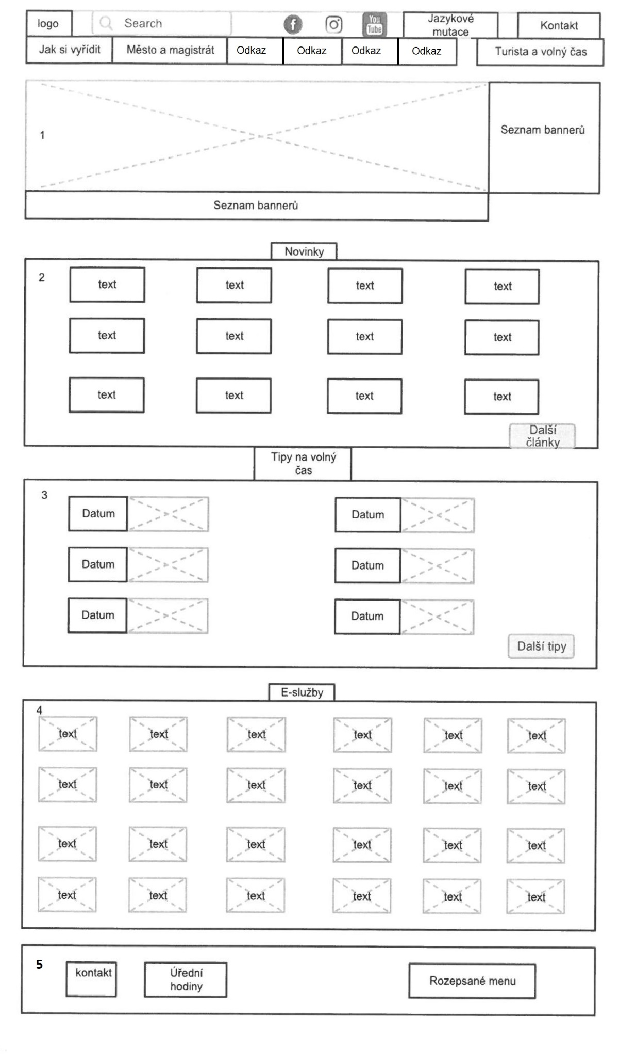

Widgety

- Obrázek
- blok slouží pro zobrazení obrázku / banneru

- Menu
- blok sloužící jako menu s odkazy na podkategorie stránky,
- dlaždice se zobrazují podle šířky zobrazení (3x4, 4x3, 6x2),
- uvnitř dlaždice se nachází:
  - piktogram (volitelně),
  - titulek.

- Výpis novinek
- zobrazí se 4 dlaždice na celém řádku,
- v dlaždici s výpisem novinky se nachází:
  - titulek,
  - perex,
  - datum aktualizace.
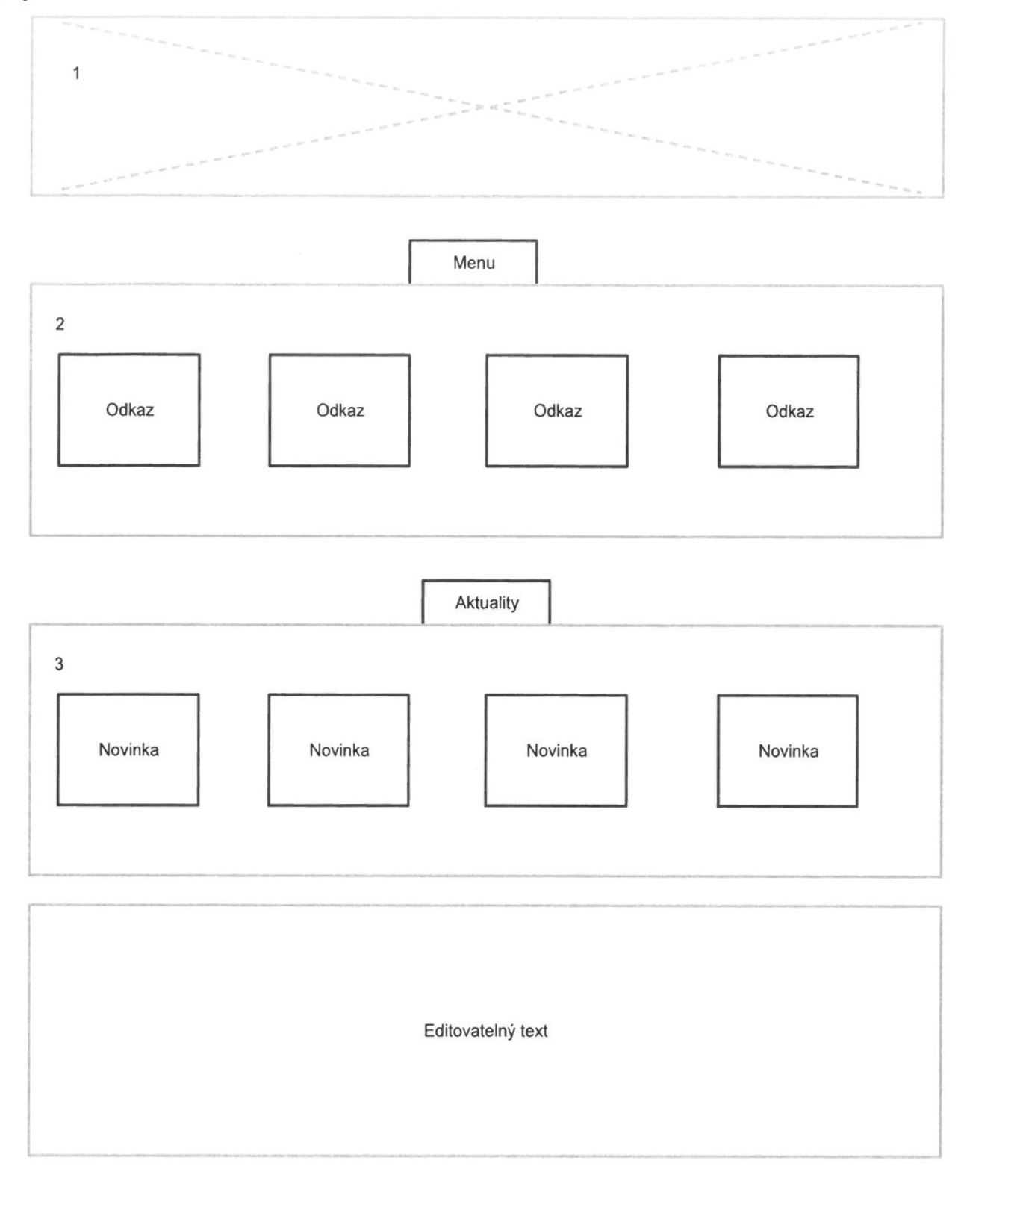

Jak si vyřídit

1. Nejhledanější
- Zde se bude nacházet text s nejčastějšími životními událostmi.
2. Fulltextové vyhledávání
- Fulltextové vyhledávání ze seznamu životních situací.
3. Blok životních událostí
- Blok je rozdělen na části:
  - Seznam štítků, podle kterého jde filtrovat, cca 20 štítků (1/3)
    - Nachází se na levém postranním boku.
  - Seznam všech životních událostí (2/3) – při výběru štítků se bude seznam životních událostí přizpůsobovat na základě výběrů.
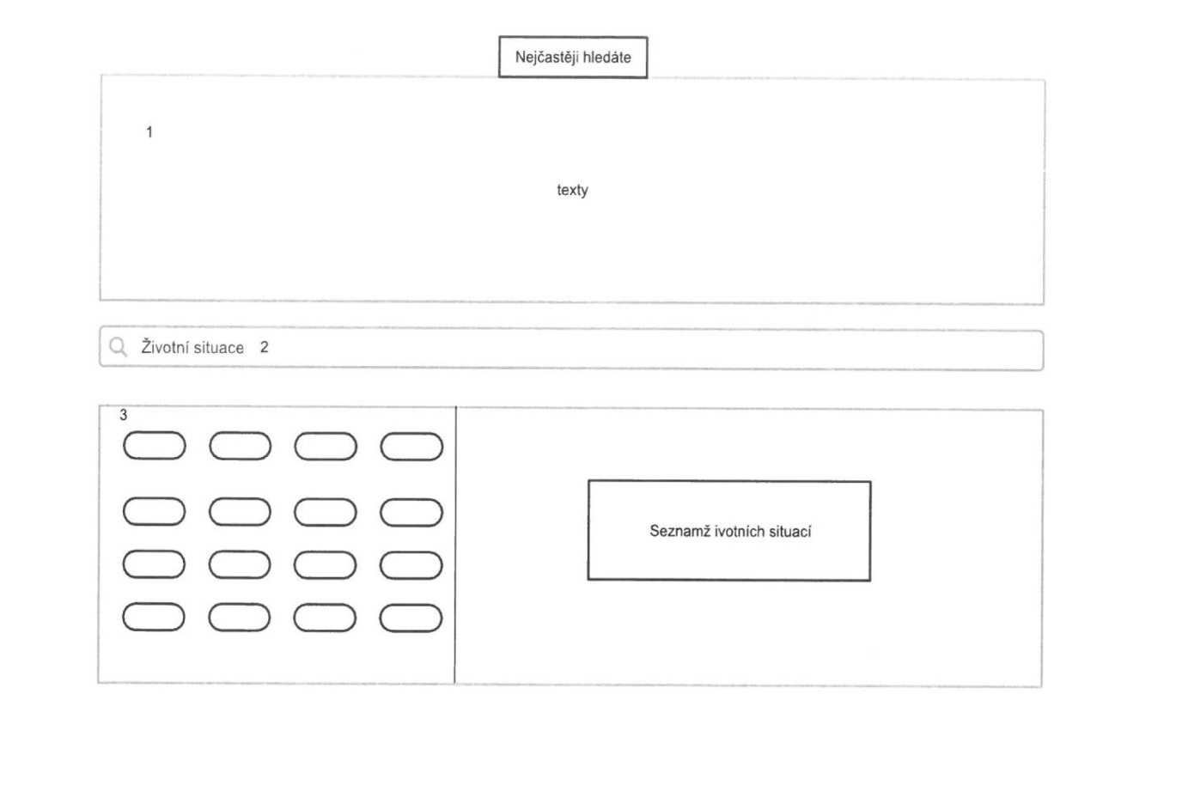

Výpis novinek

- Vyhledávání / flitr
- nahoře se nachází fulltextové vyhledávání,
- pod ním se nachází možnost si vyspecifikovat danou kategorii (seznam je ze struktury webu),
- čas – výběr týdnu, měsíce, 3 měsíců atd.

- Seznam novinek
- možnost vybrat si, kolik novinek se zobrazí na stránce,
- možnosti 12,24,48,
- nahoře na stránce i dole je možnost “překlikávat“ mezi jednotlivými stránkami.
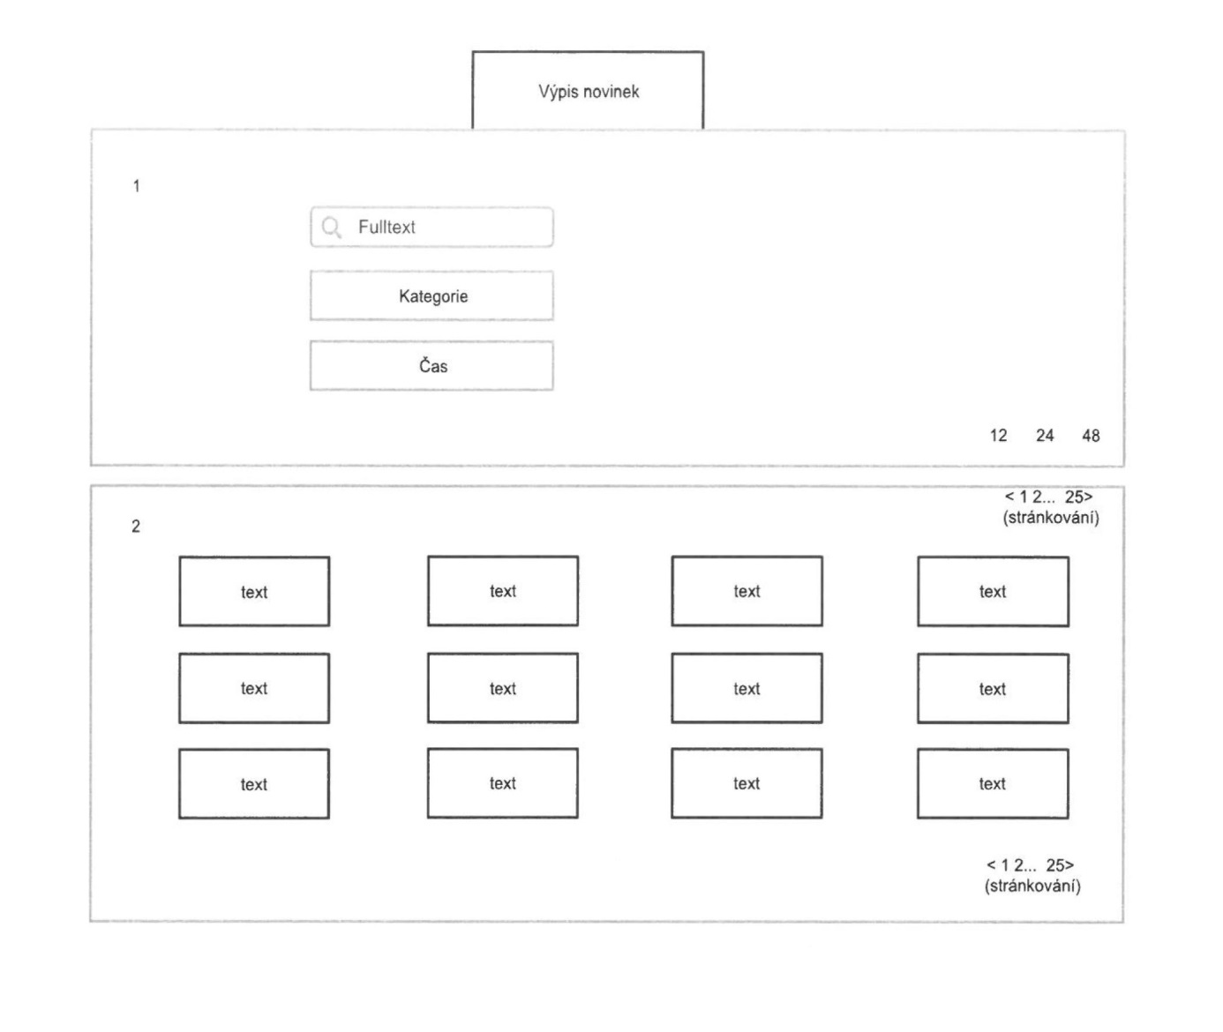

Detail novinek

- v pravém bočním panelu se nachází piktogramy s jejich funkcemi v tomto pořadí (hledat na stránce, přílohy, RSS, odeslat emailem, odkazy na stránce, sdílení na facebook),
  - textový popis jednotlivých piktogramů se zobrazuje dynamicky (hover)
- obrázek s volitelným odkazem na modální galerii (lightbox),
- zobrazení perexu na detailu novinky může redaktor volitelně vypnout.
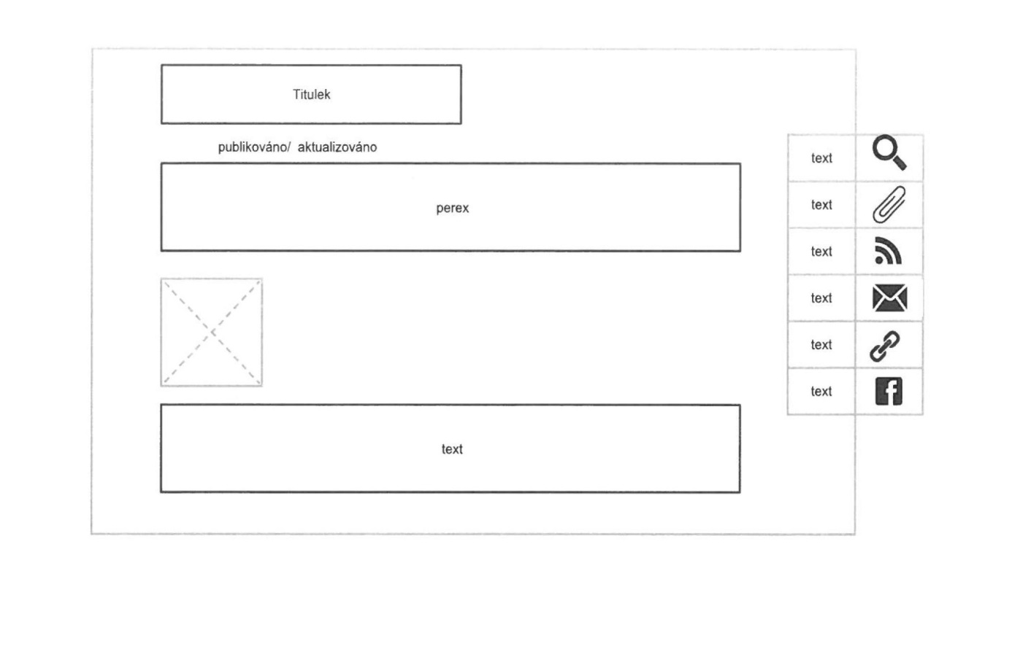

Informační centrum

Hlavní stránka

- Banner
- možnost vložit fotku nebo video.

- Menu
- blok sloužící jako menu s odkazy na jednotlivé kategorie webu,
- zobrazuje se 12 dlaždic podle šířky zobrazení (3x4, 4x3, 6x2)
- uvnitř dlaždice se nachází:
  - piktogram (volitelně),
  - titulek.

- Aktuality / Kalendář akcí
- blok s výpisem novinek a kalendář akcí,
- celý blok se dělí na 2/3 (novinky) a 1/3 (kalendář),
- zobrazují se 4 dlaždice podle šířky zobrazení (2x2),
- dlaždice s výpisem novinky se orientuje na výšku,
- v dlaždici s výpisem novinky se nachází:
  - podkladový obrázek,
  - titulek,
  - perex, který se zobrazuje jako překryv.
- Kalendář
  - Fixní dlaždice,
  - Jsou zde zobrazeny dny,
  - Při výběru určitého dne se zobrazí výpis akcí (názvy akcí – řádkově).

- Partneři
- Obrázky s odkazy vedoucími ven.
